Polartag und Polarnacht

Allgemein kommt es zum Polartag oder Nacht wegen der Neigung der Erde. Wegen ihr kommt es dazu das der Nordpol ungefähr 6 Monate zur Sonne geneigt ist und wir in Deutschland Sommer. Die Tropen zudem auch Sonne. Aber wenn die Erde jetzt schon 6 Monate Tag hatte, hat sie jetzt 6 Monate Nacht. Wir in Deutschland haben jetzt Winter, weil die Strahlen der Sonne nicht mehr gerade auf die Erde fallen, sondern schräg. Auf die Tropen wirkt sich das nicht aus. Sie haben durchgehend Sommer, weil sie in der Mitte der Erde liegen, um den Äquator.
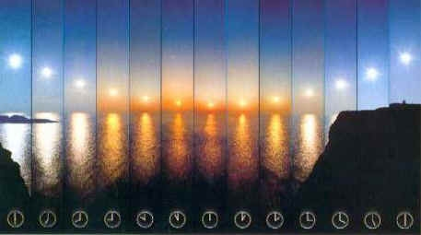
Polartag
Hier sieht man das es Polartag ist, weil die Sonne nicht unter geht. Das passiert aber nur an einem Tag und zwar am 21. Juni. Die Sonne bleibt bis kurz vor dem Horizont oben und geht wieder Richtung Himmel. Das nennt man Mitternachtssonne, weil sie selbst um Mitternacht noch über dem Horizont steht.
Polarnacht
Wenn es aber Winter ist und man weiter nach Norden geht, bemerkt man das die Sonne gar nicht mehr aufgeht, wenn man am nördlichsten Polarkreis ist. Das passiert aber nur am 21. Dezember. An dem Tag geht die Sonne nicht auf.

Quelle: https://www.google.de/search?q=polartag&rlz=1C1CHBF_deDE790DE790&source=lnms&tbm=isch&sa=X&ved=0ahUKEwif6MGCk-jeAhXGOcAKHaHXAuQQ_AUIDigB&biw=1536&bih=706#imgrc=YlGlcMVYRAtHcM:

